
Comune di Bellinzago Novarese

SI AVVISA UNA DISTRIBUZIONE EXTRA
DI SACCHI PER LA RACCOLTA DIFFERENZIATA (FRAZIONE ORGANICA E PLASTICA)
PER COLORO CHE NON AVESSERO POTUTO RITIRARLI NELLO SCORSO MESE DI APRILE
AVVERRÀ PRESSO IL MAGAZZINO DI VIA VOLTA N° 53 NELLE SEGUENTI GIORNATE:

venerdì 17 giugno dalle 8,30 alle 11,30
venerdì 01 luglio dalle 8,30 alle 11,30
L’utenza dovrà esibire all’atto del ritiro la “ECOLOGICARD” fornita durante la consegna di sacchi e bidoni per la raccolta del vetro e dell’indifferenziato ed utilizzata per l’accesso all’Isola Ecologica comunale.
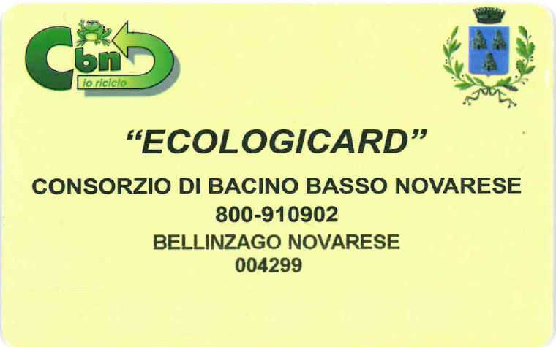

Non verrà consegnato materiale senza la presentazione della succitata tessera.



